

**О внесении изменений и дополнений в постановление акимата Атырауской области от 12 марта 2014 года № 56 "Об утверждении регламента государственной услуги "Предоставление мер социальной поддержки специалистам в области здравоохранения, образования, социального обеспечения, культуры, спорта и агропромышленного комплекса, прибывшим для работы и проживания в сельские населенные пункты"**

***Утративший силу***

Постановление Акимата Атырауской области от 29 августа 2014 года № 253. Зарегистрировано Департаментом юстиции Атырауской области 26 сентября 2014 года № 3002. Утратило силу постановлением акимата Атырауской области от 24 апреля 2015 года № 120

      Примечание РЦПИ.  
      В тексте документа сохранена пунктуация и орфография оригинала.  
      Сноска. Утратило силу постановлением акимата Атырауской области от 24.04.2015 № 120.  
      В соответствии c пунктом 3 статьи 16 Закона Республики Казахстан от 15 апреля 2013 года "О государственных услугах" акимат Атырауской области **ПОСТАНОВЛЯЕТ:**  
      1. Внести в постановление акимата Атырауской области от 12 марта 2014 года № 56 "Об утверждении регламента государственной услуги "Предоставление мер социальной поддержки специалистам в области здравоохранения, образования, социального обеспечения, культуры, спорта и агропромышленного комплекса, прибывшим для работы и проживания в сельские населенные пункты" (зарегистрировано в Реестре государственной регистрации нормативных правовых актов № 2887, опубликовано 29 апреля 2014 года в газете "Прикаспийская коммуна") следующие изменения и дополнения:  
      в постановлении и регламенте государственной услуги "Предоставление мер социальной поддержки специалистам в области здравоохранения, образования, социального обеспечения, культуры, спорта и агропромышленного комплекса, прибывшим для работы и проживания в сельские населенные пункты", утвержденном указанным постановлением в заголовке и по всему тексту слово "в области" исключить, в тексте на государственном языке слово "мамандарға" заменить словом "мамандарына";  
      в Регламенте государственной услуги "Предоставление мер социальной поддержки специалистам в области здравоохранения, образования, социального обеспечения, культуры, спорта и агропромышленного комплекса, прибывшим для работы и проживания в сельские населенные пункты", утвержденном указанным постановлением:  
      в пункте 5:  
      подпункт 1) дополнить абзацем одиннадцатым следующего содержания:  
      "в случае неполноты документов работник услугодателя возвращает документы услугополучателю (в течение 30 (тридцать) минут)";  
      абзац второй в подпункте 3) изложить в следующей редакции:  
      "в случае отказа в предоставлении государственной услуги работник услугодателя подготавливает мотивированный ответ об отказе согласно постановлению Правительства Республики Казахстан от 18 февраля 2009 года № 183 "Об утверждении размеров и Правил предоставления мер социальной поддержки специалистам здравоохранения, образования, социального обеспечения, культуры, спорта и агропромышленного комплекса, прибывшим для работы и проживания в сельские населенные пункты" и направляет руководителю услугодателя на подписание (в течение 1 (один) дня)";  
      подпункт 4) изложить в следующей редакции:  
      "4) руководитель услугодателя согласует проект постановления и направляет акимату района или города Атырау (аппарат акима) на согласование, либо подписывает мотивированный ответ об отказе в предоставлении государственной услуги и возвращает работнику услугодателя (в течение 1 (один) дня)";  
      дополнить подпунктом 4-1) следующего содержания:  
      "4-1) работник услугодателя выдает мотивированный ответ об отказе в предоставлении государственной услуги услугополучателю (в течение 1 (один) дня)";  
      дополнить пунктом 8 следующего содержания:  
      "8. Справочник бизнес-процессов оказания государственной услуги "Предоставление мер социальной поддержки специалистам здравоохранения, образования, социального обеспечения, культуры, спорта и агропромышленного комплекса, прибывшим для работы и проживания в сельские населенные пункты" приведен в приложении 5 к настоящему Регламенту.";  
      дополнить приложением 5 согласно приложению 1 к настоящему постановлению;  
      приложение 4 изложить в новой редакции согласно приложению 2 к настоящему постановлению.  
      2. Контроль за исполнением настоящего постановления возложить на Мукан Ш.Ж. – заместителя акима Атырауской области.  
      3. Настоящее постановление вступает в силу со дня государственной регистрации в органах юстиции и вводится в действие по истечении десяти календарных дней после дня его первого официального опубликования.

*Аким области                               Б. Измухамбетов*

|  |  |
| --- | --- |
|  | Приложение 1 к постановлению акимата Атырауской области от 29 августа 2014 года № 253 |
|  | Приложение 5 к регламенту государственной услуги "Предоставление мер социальной поддержки специалистам в области здравоохранения, образования, социального обеспечения, культуры, спорта и агропромышленного комплекса, прибывшим для работы и проживания в сельские населенные пункты" |

**Справочник бизнес-процессов оказания государственной услуги "Предоставление мер социальной поддержки специалистам здравоохранения, образования, социального обеспечения, культуры, спорта и агропромышленного комплекса, прибывшим для работы и проживания в сельские населенные пункты"**

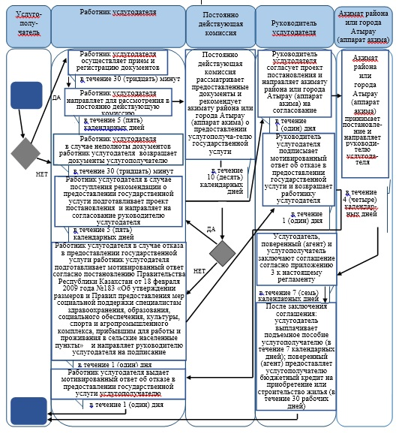

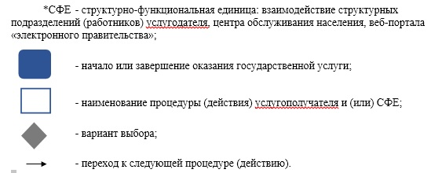

|  |  |
| --- | --- |
|  | Приложение 2 к постановлению акимата Атырауской области от 29 августа 2014 года № 253 |
|  | Приложение 4 к регламенту государственной услуги "Предоставление мер социальной поддержки специалистам в области здравоохранения, образования, социального обеспечения, культуры, спорта и агропромышленного комплекса, прибывшим для работы и проживания в сельские населенные пункты" |

**Описание последовательности процедур (действий) оказания государственной услуги**

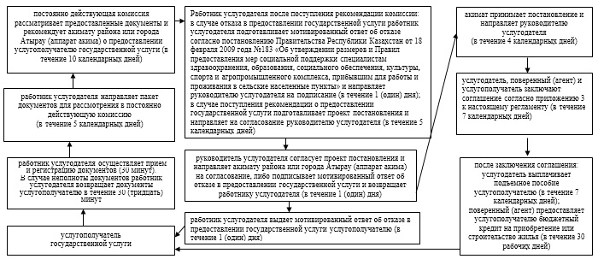

© 2012. РГП на ПХВ «Институт законодательства и правовой информации Республики Казахстан» Министерства юстиции Республики Казахстан